STRETNUTIE ZAKLADATEĽOV NADÁCIE ARCHITEEKTÚRY VYŠEGRADSKÝCH KRAJÍN
Z príležitosti konania Medzinárodného kongresu architektov v Budapešti dňa 9. Marca 2018 sa stretli signatári nadácie Jerzy Grochuľski z Varšavy, Oleg Haman z Prahy a Ernő Kálmán z Budapešti.
Kongres i tak je vždy príležitosťou stretnutia sa architektov na medzinárodnej pôde, ktorého jedenásty ročník sa niesol v znamení sloganu „Metamrfóza stavebných materiálov – Metamorphosis of building materials“. Tému kongresu uvádzal, program kongresu organizoval a prednášateľov moderoval prof. Ákos Moravánszky, prednášajúci teóriu architektúry na ETH v Zurichu a hosťujúci profesor na MOME v Budapešti.
Uznávaní zahraniční a domáci architekti -prednášatelia k danej téme prezentovali originálne, svojské videnie spôsobu použitia materiálov tradičných a novodobých pre dosiahnutie nových vnemov, nových výtvarných zámerov. Aplikácie textúr, farieb a tvarov spracovania hmôt na dosiahnutie zvláštnych efektov lomenia a odrazu svetla boli obzvlášť markantné v dielach Adama Caruso z Veľkej Británie. Predviedol nám ich na jeho známej stavbe „Newport Street Gallery“ realizovanej prestvbou a dostavbou bývalých priemyselných budov vo východnom Londýne. Podobne vynikajúcim príkladom je jeho „Bremen Landesbank Kreditanstalt“ v nemeckom Oldenburgu.
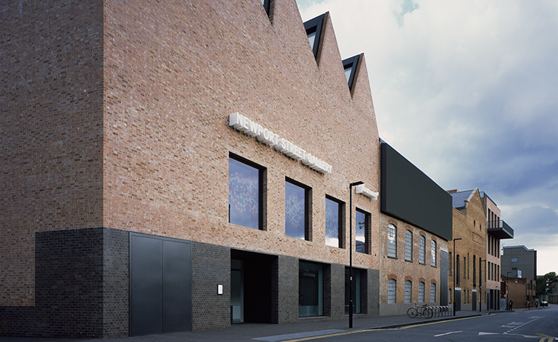
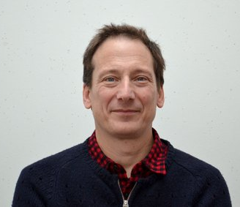

Jan de Vylder z Belgicka ukázal nám jeho príklady prestavby mestských domov víl a celých mestských štvrtí v Gente a jeho okolí hlavne reagujúce na nové výzvy funkcionality prostredia pre bývanie v 21. storočí, vpúšťanie svetla do tmavých interiérov, použitie kompozitných materiálov na dosiahnutie odrazov svetla v týchto interiéroch.
Philipp Esch zo Švajčiarska medzi inými na príkladoch stavieb pre bývanie obytnej štvrti Plaines du Loup v Lozán prezentoval kombinované tehlovo – drevené stavebné technológie a ukázal zvláštne kompozitné riešenia fasád bytoviek na Zollstrasse v Curichu.
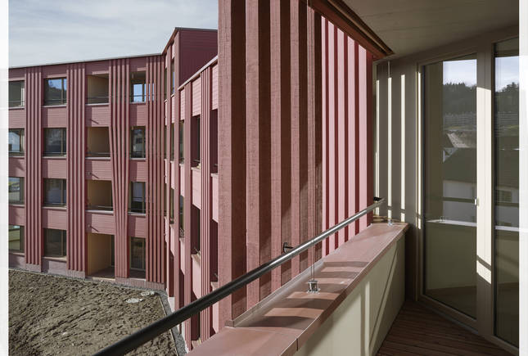
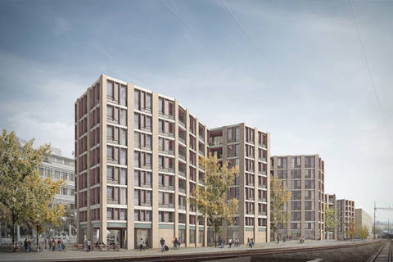

Momoyo Kajima z Japonska načrtla koncepciu transparentnej architektúry nového plánu vidieckeho sídla v oblasti Shikoku a ukázala prvú realizáciu budúceho sídla, kolektívne bývanie s vybavenosťou z dreva a z transparentných materiálov. Alexander Brodsky z Ruska nás očaril svojimi priestorovými inštaláciami na BienáleArchitektúry v Benátkach. A ako posledný prednášajúci Valentin Bearth, tiež zo Švajčiarska nás uviedol do zrodu konceptu a procesu realizácie vysokohorskej chaty nad ľadovcom Monte Rosa, pod Matterhornom, najvyšším štítom pohoria Álp.
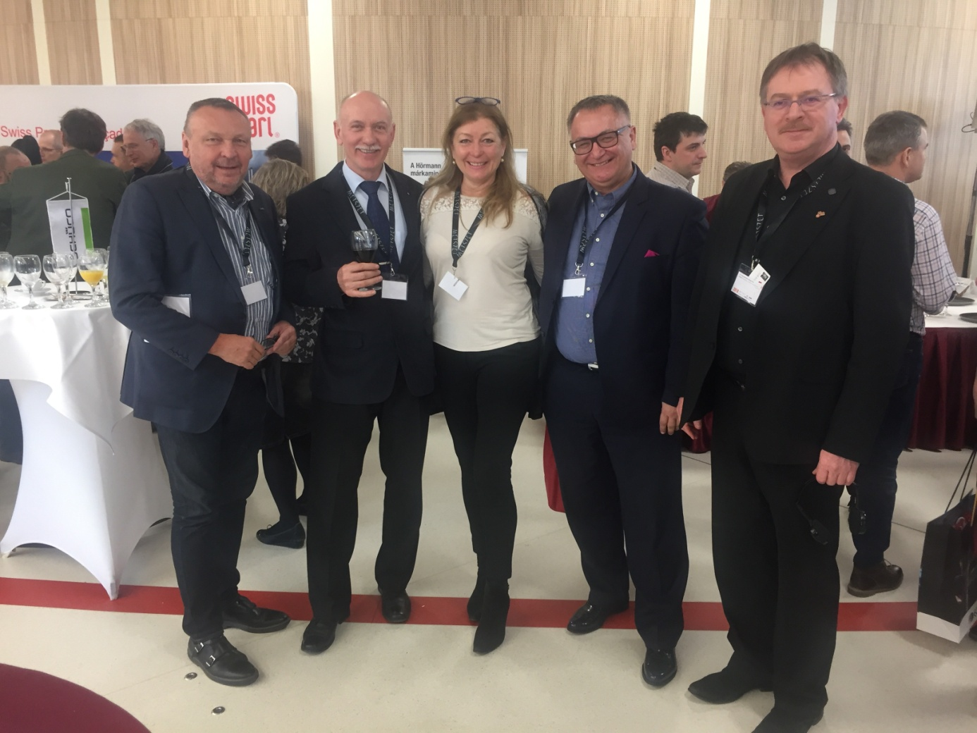

V prestávke kongresu.
Súčasťou programu kongresu bola obhliadka miesta kongresu, komplexu budov, Národnej Univerzity Verejnej Správy /MKE/ nachádzajúcej sa v juhovýchodnej časti centra Budapešti, na Üllői út 82 . Organizátori určili sedem lokalít v celom komplexe budov univerzity - v každej lokalite s fundovaným odborným prednášateľom - medzi ktorými cca 400 účastníkov kongresu rozdelených do siedmych skupín cirkulovalo. Odbornú prehliadku komplexu ukončil svojou prednáškou hlavný autor projektu výstavby komplexu, architekt József Finta.
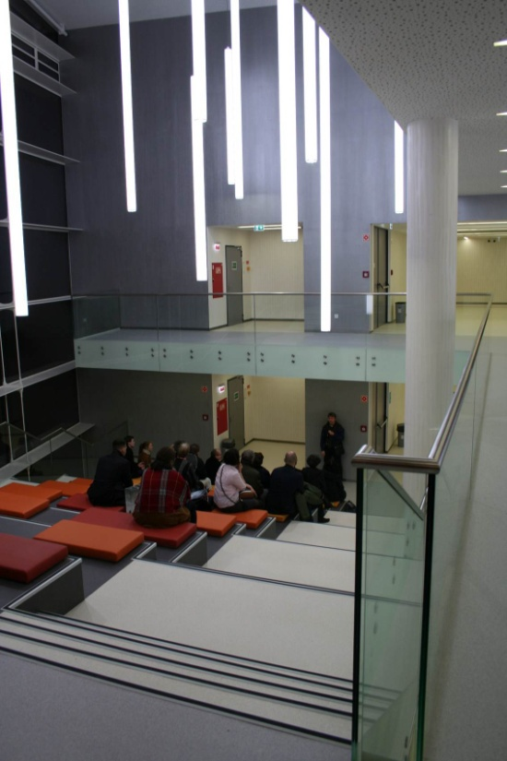
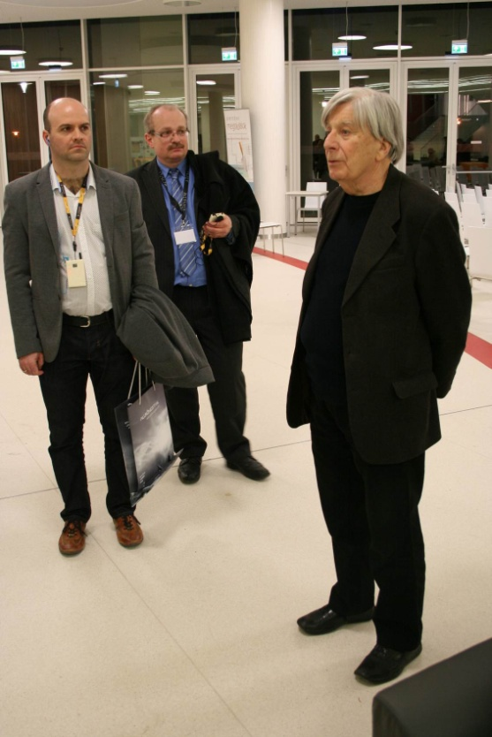

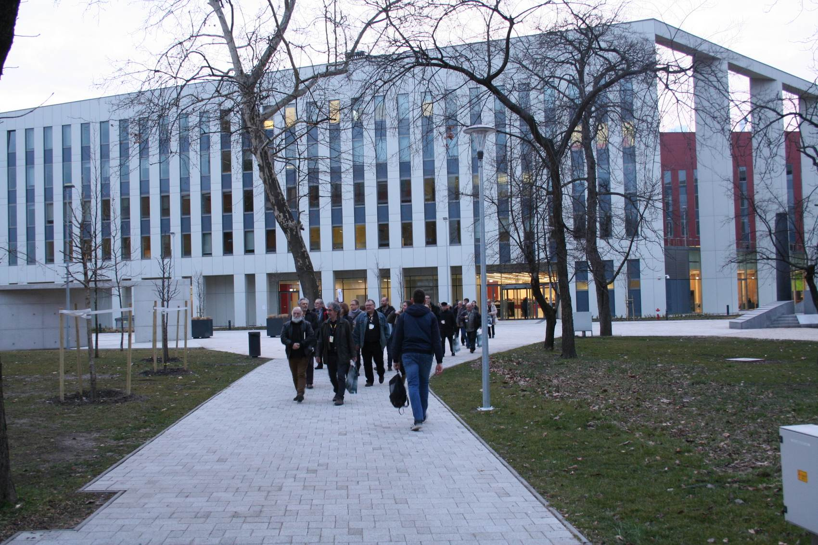

Po skončení programu kongresu vo večerných hodinách sa začal program stretnutia signatárov Nadácie architektúry krajín V4 v Klube Zväzu maďarských architektov.
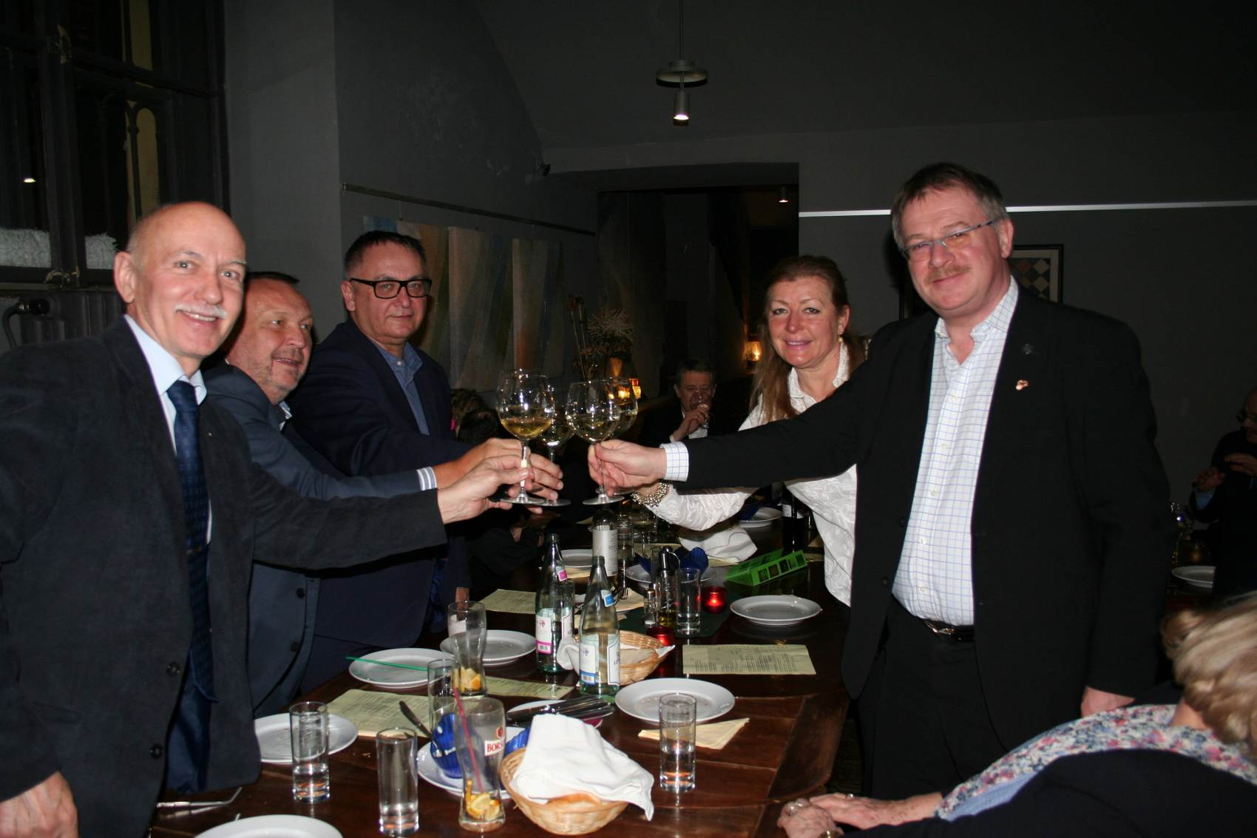

Druhý deň stretnutia signatárov sa konal v okrajovej štrvrti Budapešti – Pesthidegkút, v Kúrii Klebelsberg. Rokovali sme o najbližších úlohách a o budúcnosti Nadácie architektúra krajín V4. V tej prvej téme sme prebrali úlohy spojené s udalosťami Roku L. E. Hudeca u nás v B.Bystrici a v Bratislave a v Budapešti, ako aj kultúrnej misie Hudec Memorial House /HMH/ v Šhanghaji na Slovensko. Na základe predloženej správy o činnosti nadácie v roku 2017 pre budúcnosť nadácie ako základnú požiadavku pre úspešné fungovanie sme stanovili získanie budovy Klebelsberg Kultúrneho Centra v Budapešti do správy, ako stáleho stánku pre aktivity nadácie tak, ako je to v prípade HMH v Šhanghaji.
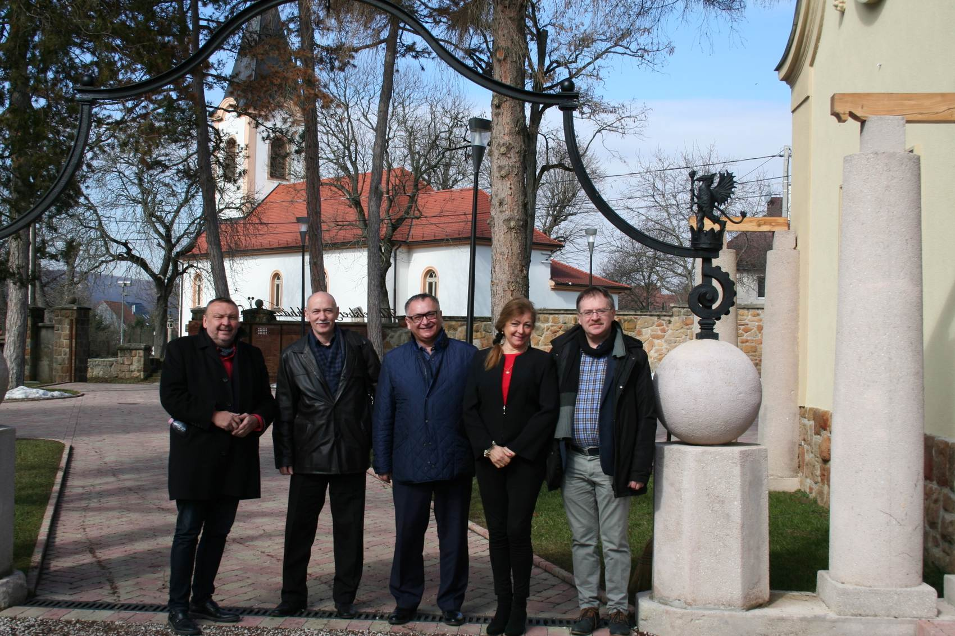

V tejto snahe však potrebujeme spojiť sily s národnými zväzmi arhitektov krajín V4. Je potrebné obnoviť užšiu spoluprácu medzi nami a vytvoriť platformu na spoločné stretnutia. S týmto zámerom oslovujeme architektov krajín V4, citlivých pre vec nášho spoločného kultúrneho a architektonikého dedičstva tu, v Strednej Európe.
Jozef Istenes

